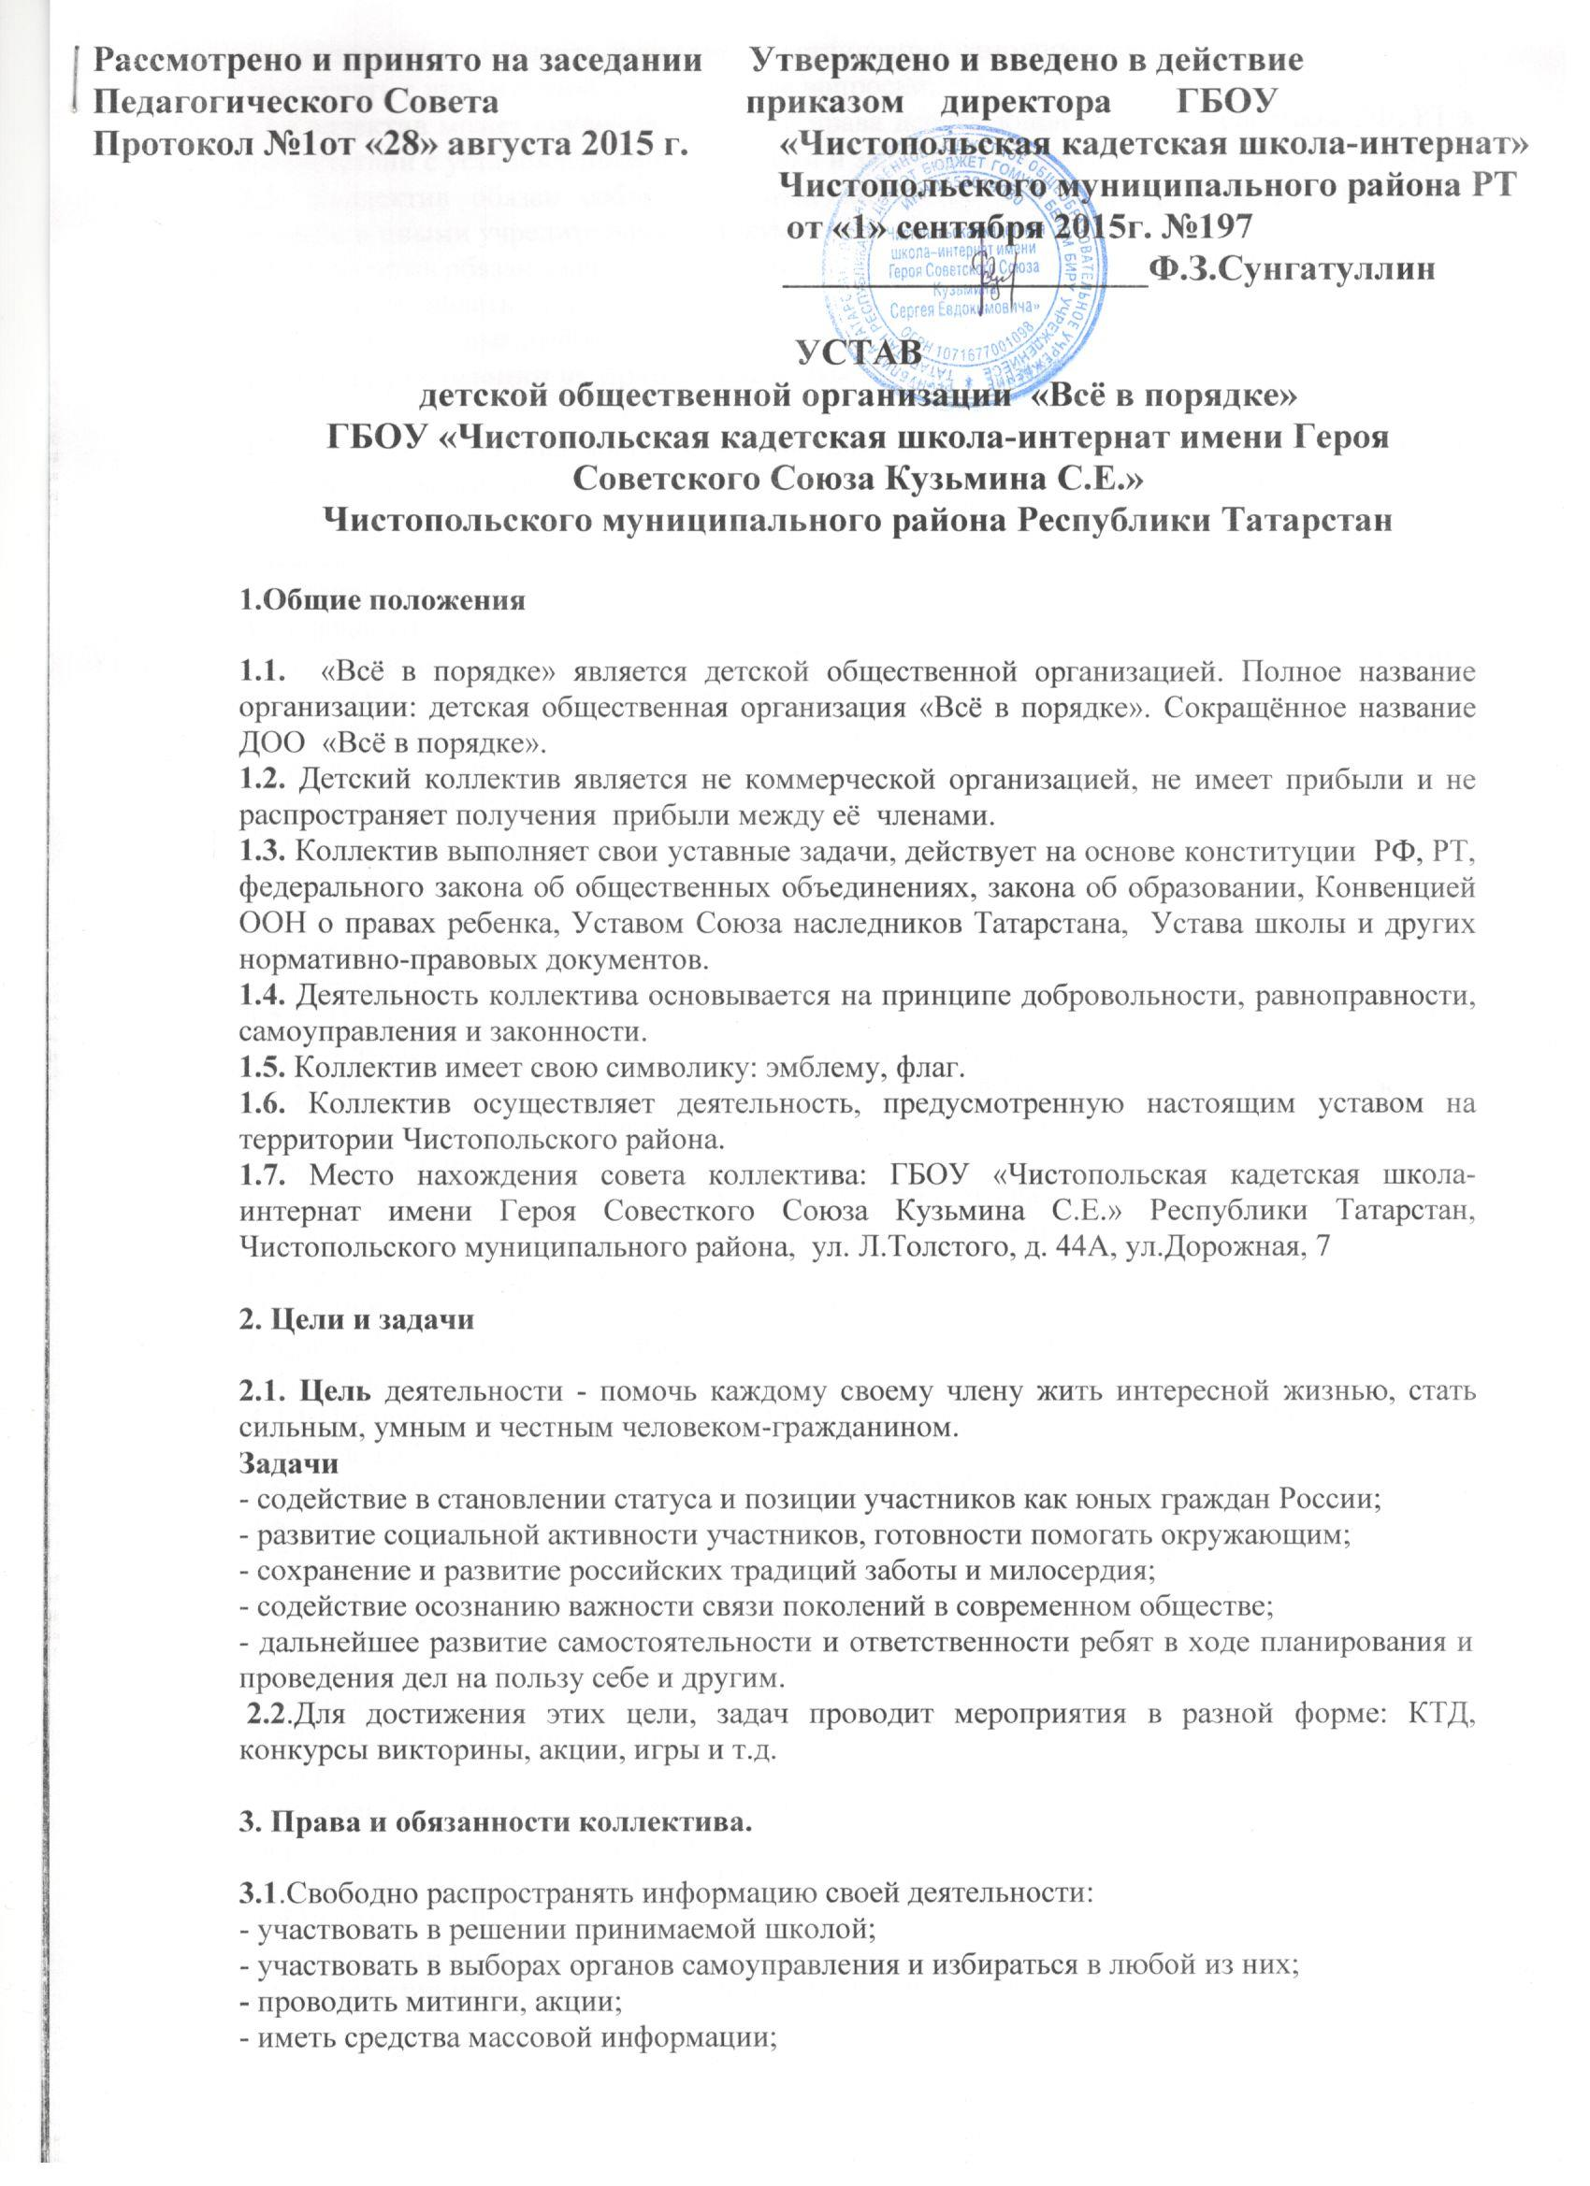

- представлять и защищать свои права в организации самоуправления,
- выступать с инициативой по различным вопросам;
3.2.Коллектив может осуществлять иные права действующие законодательством РФ, РТ в соответствии с установленными условиями и задачами коллектива.
3.3. Коллектив обязан соблюдать законодательство РФ, РТ, правила, установленные уставом и иными учредительными документами
3.4. Коллектив обязан ежегодно отчитываться о проделанной работе на итоговом собрании.
3.5. Предоставлять по запросу контролирующего органа управления образования документы, годовые отчёты.
4.Члены организации их права и обязанности.

4.1.Членами коллектива могут быть учащиеся 8-17 лет, учителя, родители, признающие устав и положения. Все члены коллектива по возрастному принципу делятся:
- следопыты (2 - 4 классы);
- наследники (5 – 8 классы);
- наставники (9 – 11 классы).
4.2 Следопыты.
4.2.1. Следопытами являются ребята 8-10 лет, участвующие в жизни своего коллектива, давшие Обещание и выполняющие Правила следопытов.
4.2.2. Обещание следопыта: «Я, (ФИ), обещаю быть хорошим следопытом и выполнять Правила следопытов»:
Следопыт любит Родину.
Следопыт Отважный.
Следопыт Честный.
Следопыт Добрый.
Следопыт стремится стать лучше.
4.3 Наследники.
4.3.1. Наследниками являются ребята с 10 лет, участвующие в жизни своего коллектива, давшие Торжественное обещание и выполняющие Законы наследников.
4.3.2. Торжественное обещание наследника: « Я, (ФИ), добровольно вступаю в Союз наследников Татарстана, обязуюсь всегда выполнять Законы наследников».
Законы наследников:
Наследник бережно хранит природу и культуру родного края.
Наследник помогает Республике Татарстан, стремится стать ее достойным гражданином.
Наследник отважно стоит за справедливость.
Наследник хочет больше знать и уметь, стать сильным и ловким.
Наследник - верный друг, помогает старшим и младшим, никого не бросит в беде.
4.4 Наставники.
4.4.1.Наставниками являются наследники старше 14 лет, выполняющие требования настоящего Устава и Законов наследников.
4.5.Членство в коллективе устанавливается в устной форме на торжественной линейке.
4.6.Члены коллектива имеют равные права и несут равные обязанности.
4.7.Каждый член ДК имеет право:
- принимать участие в общих собраниях;
-избирать и быть избранным в руководящие органы организации;
-вносить предложения по вопросам, связанным с деятельностью ДОО;
-получать информацию о планировании мероприятия.
4.8.Члены организации обязаны:
-соблюдать устав;
-участвовать в деятельности коллектива;
-выполнять решения совета ДОО;
-принимать участие в собраниях ДОО.
4.9.Выбытие из ДОО:
-на основании личного заявления;
-на основании решения совета организации об исключении из ДОО.

5. Структура организации.

5.1 Первичными коллективами являются:
- отряды следопытов;
- отряды наследников;
- отряды наставников.
5.2. Отряды - это объединение детей и подростков, которое:
- имеет устойчивый состав членов;
- каждый отряд имеет название, девиз, структуру;
- регулярно проводит сборы и дела.
5.3. Отряды объединяются в ДОО «Всё в порядке».

6. Самоуправление в детском коллективе. Руководящие органы общие собрания.
6.1. Высшим органом самоуправления отряда является сбор отряда. Сбор отряда:
- решает вопросы жизни своего коллектива;
- выбирает совет отряда, его председателя (командира), заслушивает отчеты о деятельности, дает оценку.
6.2. Совет отряда:
- исполняет решения, принятые сбором отряда;
- организует работу каждого члена отряда;
- представляет интересы отряда в совете ДОО;
- отчитывается о своей работе на сборе.
6.3. Высшим органом самоуправления в ДОО является сбор актива (Совет Дела). Сбор актива:
- решает вопросы, затрагивающие коллектива в целом, принимает программу деятельности;
- избирает коллективный исполнительный орган - совет Дела и его председателя (командир);
- заслушивает отчеты, дает им оценку.
- координирует деятельность отрядов, входящих в состав коллектива;
- организует сотрудничество с семьей, различными государственными учреждениями и общественными организациями;
- отчитывается о своей работе на сборе детского коллектива.
6.4. Высшим руководящим органам ДОО является общее собрание членов, созываемое не реже, чем 2 раза в год. Внеочередное общее собрание может быть собрано не менее, чем 2/3 членов коллектива или по решению совета детского коллектива.
6.2. Инициаторы проведения общего собрания обязаны известить каждого члена о времени, месте собрания и повестке дня.
6.3. Решение принимается большинством голосов от числа присутствующих.
6.4. К исключительным компетенциям общего собрания относятся:
- решение вопросов о создании или ликвидации детского коллектива;
- утверждение устава;
- внесение изменений и дополнений в устав, выбор приоритетного направления;
- выбор и отзыв членов совета детского коллектива;
6.5. Все решения принимаются большинством голосов.
6.7. Председатель (командир) избирается из членов совета на 1 год.
6.8. К компетенции совета относится приём и исключение из членов организации.
6.9. Председатель (командир) совета:
- организовывает проведение совета;
- обеспечивает программу деятельности детского коллектива.

